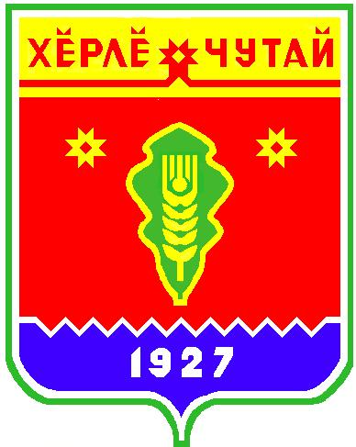

ВЕСТНИК
Большеатменского сельского поселения

с
Информационное издание администрации Большеатменского сельского поселения Красночетайского района Чувашской Республики

23 сентября 2021г
№ 36

По иску прокуратуры администрацией Красночетайского района установлены искусственная неровность и дорожные знаки на проезжей части автомобильной дороги возле детского сада

Прокуратурой Красночетайского района проведена проверка исполнения законодательства о безопасности дорожного движения, в том числе направленного на профилактику детского дорожно-транспортного травматизма.
Проверкой установлено, что на проезжей части дорожного участка возле МБДОУ «Детский сад «Рябинушка» в с. Красные Четаи отсутствуют искусственные неровности и дорожные знаки 5.20 «Искусственная неровность».
Отсутствие технических средств организации дорожного движения на участке нерегулируемого пешеходного перехода возле образовательного учреждения не позволяло участникам дорожного движения полноценно выполнять требования Правил дорожного движения, что создавало реальную угрозу жизни и здоровью воспитанников указанного учреждения, а также их родителей.
По результатам проверки прокуратурой района в суд направлено исковое заявление о понуждении администрации района исполнить требования законодательства о безопасности дорожного движения. Судом требования прокурора удовлетворены.
Во исполнение решения суда администрацией Красночетайского района установлены искусственная неровность и дорожные знаки на проезжей части автомобильной дороги возле детского сада.

Прокурор Красночетайского района

старший советник юстиции А.И. Петров

ВЕСТНИК Большеатменского сельского поселения  Тир. 5 экз. |  | д. Большие Атмени , ул.,Молодежная д. 93  sao-аtmen@krchet.cap.ru  Номер сверстан специалистом-экспертом администрации Большеатменского сельского поселения  Ответственный за выпуск: Николаев О.А. |  | Выходит на русском языке

